С В Е Д Е Н И Я
о договорах, заключенных государственным автономным учреждением здравоохранения «Краевой клинический центр специализированных видов медицинской помощи» по результатам закупки товаров, работ, услуг

за август 2017 года

Настоящие сведения размещаются в единой информационной системе в сфере закупок товаров, работ, услуг для обеспечения государственных и муниципальных нужд (далее – единая информационная система) в соответствии с частью 19 статьи 4 Федерального закона от 18 июля 2011 г. № 223-ФЗ «О закупках товаров, работ, услуг отдельными видами юридических лиц».
№ п/п | Наименование показателя | Количество договоров, шт. | Общая стоимость договоров, руб.
1 | Закупка товаров, работ, услуг (общий объем закупок за отчетный период) | 73 | 19 018 751,92
2 | Закупка товаров, работ, услуг у единственного поставщика (исполнителя, подрядчика) | 66 | 5 839 147,92
3 | Закупка, сведения о которой составляют государственную тайну | — | —
4 | Закупка, в отношении которой принято решение Правительства Российской Федерации в соответствии с пунктом 1 части 16 статьи 4 Федерального закона от 18 июля 2012 г. № 223-ФЗ (конкретная закупка, сведения о которой не составляют государственную тайну, но не подлежат размещению в единой информационной системе) | — | —
5 | Закупка, в отношении которой принято решение Правительства Российской Федерации в соответствии с пунктом 2 части 16 статьи 4 Федерального закона от 18 июля 2012 г. № 223-ФЗ (перечни и (или) группы товаров, работ, услуг, сведения о закупке которых не составляют государственную тайну, но не подлежат размещению в единой информационной системе) | — | —
6 | Закупка у субъектов малого и среднего предпринимательства | — | —

Главный врач ГАУЗ «ККЦ СВМП» Н.Л. Березкин

Начальника отдела закупок А.Е. Кушнарева

Исполнитель
А.Е. Кушнарева

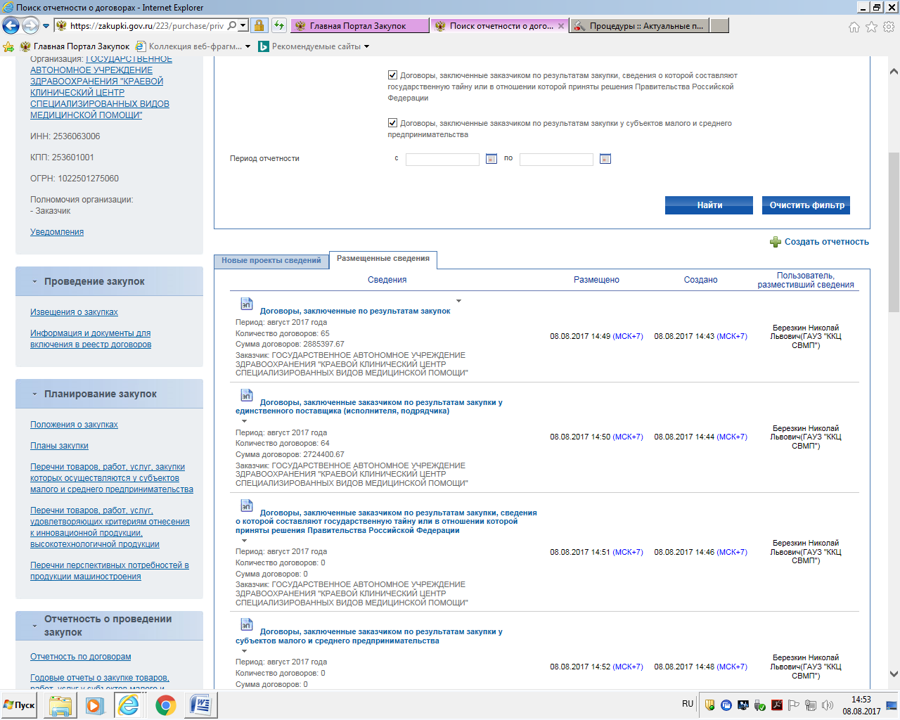

По технической ошибке сведения за июль сайт размещал как за август, после повторного входа в систему ЕИС , сведения стали размещаться верно.

